**合同编号:****1089-2022-QEO**

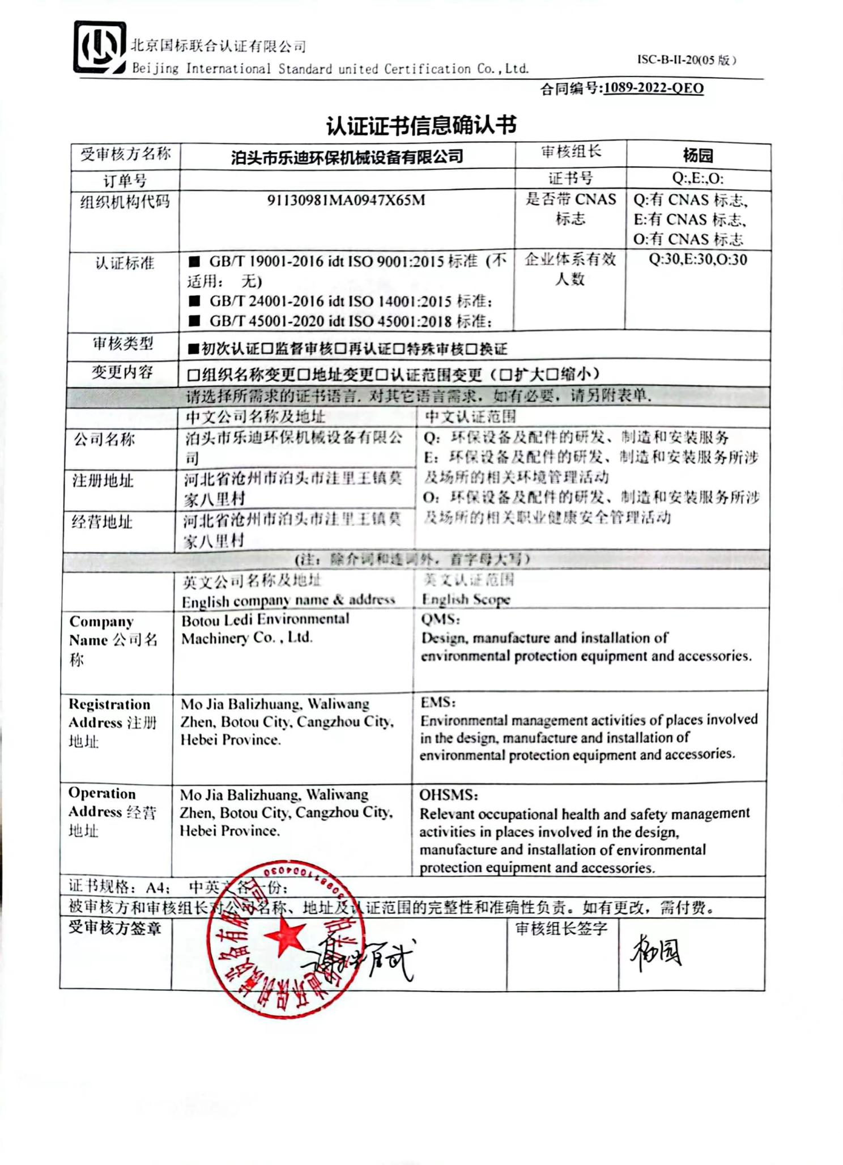**认证证书信息确认书**

|  |  |  |  |  |
| --- | --- | --- | --- | --- |
| 受审核方名称 | **泊头市乐迪环保机械设备有限公司** | | 审核组长 | **杨园** |
| 订单号 |  | | 证书号 | Q:,E:,O: |
| 组织机构代码 | 91130981MA0947X65M | | 是否带CNAS标志 | Q:有CNAS标志,  E:有CNAS标志,  O:有CNAS标志 |
| 认证标准 | ■ GB/T 19001-2016 idt ISO 9001:2015标准 (不适用： 无)  ■ GB/T 24001-2016 idt ISO 14001:2015标准；  ■ GB/T 45001-2020 idt ISO 45001:2018标准； | | 企业体系有效人数 | Q:30,E:30,O:30 |
| 审核类型 | **■初次认证****□监督审核****□再认证****□特殊审核□换证** | | | |
| 变更内容 | **□组织名称变更□地址变更□认证范围变更（□扩大□缩小）** | | | |
| 请选择所需求的证书语言. 对其它语言需求，如有必要，请另附表单. | | | | |
|  | 中文公司名称及地址 | 中文认证范围 | | |
| 公司名称 | 泊头市乐迪环保机械设备有限公司 | Q：环保设备及配件的研发、制造和安装服务  E：环保设备及配件的研发、制造和安装服务所涉及场所的相关环境管理活动  O：环保设备及配件的研发、制造和安装服务所涉及场所的相关职业健康安全管理活动 | | |
| 注册地址 | 河北省沧州市泊头市洼里王镇莫家八里村 |
| 经营地址 | 河北省沧州市泊头市洼里王镇莫家八里村 |
| (注：除介词和连词外，首字母大写） | | | | |
|  | 英文公司名称及地址 English company name & address | 英文认证范围  English Scope | | |
| **Company Name**公司名称 | Botou Ledi Environmental Machinery Co. , Ltd. | QMS：  Design, manufacture and installation of environmental protection equipment and accessories. | | |
| **Registration Address**注册地址 | Mo Jia Balizhuang, Waliwang Zhen, Botou City, Cangzhou City, Hebei Province. | EMS：  Environmental management activities of places involved in the design, manufacture and installation of environmental protection equipment and accessories. | | |
| **Operation Address**经营地址 | Mo Jia Balizhuang, Waliwang Zhen, Botou City, Cangzhou City, Hebei Province. | OHSMS：  Relevant occupational health and safety management activities in places involved in the design, manufacture and installation of environmental protection equipment and accessories. | | |
| 证书规格：A4； 中英文各一份； | | | | |
| 被审核方和审核组长对公司名称、地址及认证范围的完整性和准确性负责。如有更改，需付费。 | | | | |
| **受审核方签章** |  | | 审核组长签字 |  |